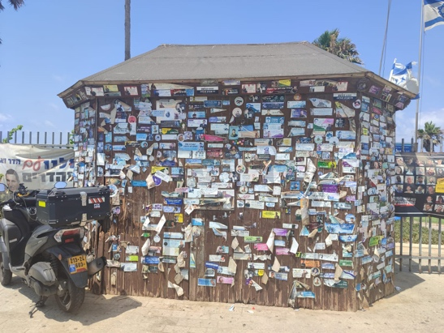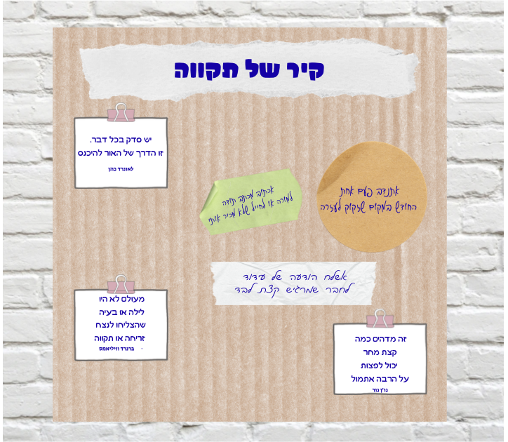
הסיפור שעוד לא נגמר – שנתיים לשבעה באוקטובר
קירות מדברים משמעות∗
רעיון מרכזי
כמעט שנתיים עברו מאז פרוץ המלחמה, והיא עדיין נוכחת: לא כל החטופים שבו, הקרבות נמשכים, הכאב עוד מלווה את חיינו. למרות הניסיון להמשיך בשגרה, כולנו מרגישים שדבר לא חזר באמת לקדמותו. היום נרצה לעצור לרגע, להקשיב, לחשוב ולשאול את עצמנו: מה קרה לנו מאז? לאן פנינו? איזו אחריות מוטלת עלינו – כבני נוער, כחלק מהחברה, כחלק מהסיפור המשותף.
מטרה
נבחן כיצד אפשר לצמוח מתוך שבר, לזהות אחריות אישית וללמוד מגבורת היחיד.
יעדים
- לחשוף את התלמידים לסיפורי גבורה הקשורים למלחמת חרבות ברזל ולבחון יחד כיצד ערכי גבורה באים לידי ביטוי גם בחיים היום.
- ליצור מרחב לשיח ולהתבוננות על המציאות שבה אנו חיים – כשנתיים לאחר השבר – ולעודד את התלמידים לזהות אפשרויות לצמיחה אישית וחברתית בתוך מציאות של מלחמה.
- לעורר בתלמידים מודעות לאחריות האישית והאזרחית המוטלת עליהם בעת זו ולעודד כל אחד ואחת לחשוב על מעשה פיזי או ערכי שיוכלו לקבל על עצמם כחלק מהחברה הישראלית.

טבלת מהלך הפעילות
שלב | תוכן | זמן
פתיחה | גיבורים וגבורה בסטיקרים | תלוי בבחירה במרחב הפעילות ובזמן שמעוניינים להקדיש לה
גוף | צמיחה מתוך שבר
סיכום | קיר של תקווה, היכן אני לוקח אחריות

הערות
במהלך הפעילות, גלו רגישות ודייקו את התכנים בהתאמה לכיתות שלכם. שימו לב אם יש בכיתה תלמיד או תלמידה ממשפחה שכולה, ממשפחה של פצועי צה"ל או ממשפחות חטופים.
במסמך זה מוצעות כמה אפשרויות לקיום הפעילות: במהלך יום שדה בכמה תחנות, במרחב חצר בית הספר או בחלל סגור בבית הספר – בחרו במרחב המתאים לכם.
לא מוגדרים זמנים לכל חלק בפעילות. בחרו בזמן שתרצו להקדיש לכל חלק ובחרו אם לקיים כל חלק כפי שהוא. הרכיבו את הפעילות בהתאמה לכם ולתלמידים שלכם, הקפידו שיהיה עיסוק בגבורה, בצמיחה ממשבר ובבחירה של יחיד לגלות אחריות בשעה זו.
אפשר להעביר את המערך לצוות המורים בבית הספר ולשתף את כלל חברת בית הספר בפעילות.
אפשר לקיים טקס קצר בשבעה באוקטובר השנה ליד קיר של תקווה.

פתיחה
גיבורים וגבורה
נשמיע את השיר ויהי אור, התקווה 6 ונקרין את הקליפ 6 https://did.li/xhFgT או את המילים שלו https://did.li/syQIw . נחלק את הקבוצה לחוליות, כל חוליה תעסוק בחלל צה׳׳ל אחר שמונצח בסטיקר ובסיפורו.
אפשרות ראשונה: התלמידים יבחרו במי לעסוק.
אפשרות שנייה: נכין מראש כרטיסיות של חללים (ראו דוגמה בנספח "סיפורים בעלי משמעות".
אפשרות שלישית: התלמיד יבחר בין עבודה עם כרטיסיה מהמורה או בחירה אישית וחקר.
המשימה: בחרו בחלל צה"ל שנפל במהלך המלחמה שהתחברתם למשפט שהמשפחה בחרה להנציח בו אותו מתוך המשפטים שבאתר: מדבקות עם משמעות: https://stickersofmeaning.org.
קראו עליו באתר יזכור: https://did.li/L0PIw וענו על השאלות:
- מי הוא האדם שמאחורי השם? ציינו כמה פרטים אישיים או תיאורים שמצאו חן בעיניכם.
- באיזו דרך התבטאה הגבורה שלו?
- איזה ערך עולה מהסיפור בעיניכם? (למשל: מסירות, נתינה, אומץ, אהבת הארץ, אחווה)
- מה מהגבורה שלו תוכלו לאמץ?

זכרו: גבורה מצויה בבחירה לשרת, להיות במקום שצריך.
השלימו:
"בעיניי הגבורה של __________ הייתה ב________. אני לומד ממנו את ערך ה_____״.
בסיום עבודת החקר, נבקש מהחוליות לשתף במידע על החלל או במשפט האחרון שהתבקשו להשלים ונסכם שהכרנו עכשיו סיפורים של חללים גיבורים – אנשים שבחרו לפעול ולעשות.
חשוב להדגיש שגבורה לא שייכת רק לחללים, יש בינינו אלפי פצועים, מחלצים, לוחמים, משפחות שכולות, משפחות של חטופים והם גיבורים לא פחות. גבורה באה לידי ביטוי במעשה שעשו במהלך המלחמה, אך גם ביומיום ובבחירה שלהם להתמודד עם האתגרים הניצבים בפניהם, לתקן למרות הכאב ולבחור בחיים – בכל יום מחדש.
הערה: הבחירה להתמקד בחללים בפתיחת הפעילות ולעבור משם לעיסוק בגבורה נעשתה בשל רצון לחזור לעסוק בדרך ההנצחה בעזרת סטיקרים בפעילות הסיכום. עם זאת, יש לזכור, כפי שנכתב לעיל, שגבורה היא נחלתם של חלקים גדולים בעם שלנו, בחזית ובעורף, ועל כך תודתנו נתונה להם.
אם בחרתם להעביר את הפעילות במרחב הפתוח, אפשר לקיים את הפתיחה ליד קיר שעליו מדבקות נופלים ולבחור מתוכן את האנשים ואת הסיפורים.
גוף
צמיחה מתוך שבר
נציג שהחברה הישראלית חיה כיום בתוך מציאות של שבר מתמשך – פיזי, רגשי וחברתי – שטרם נרפא. תחושת חוסר הוודאות, הכאב וההמתנה משאירים את כולנו במצב של השהיה, ושגרת חיים נראית עדיין רחוקה.
במרחב הפתוח (יש׳׳מ, חצר בית הספר)
נבקש מהתלמידים לאתר במהלך ההליכה (יש׳׳מ) ובמרחב שנגדיר (חצר בית הספר) דברים שבורים ולצלם או לאסוף אותם, למשל: מקל שבור, אבן שבורה, קיר שבור, שקית קרועה, גדר חלודה, שיח יבש, עץ שנעקר, עלה יבש או קרוע, ברז מטפטף, נייר קרוע.
בסוף האיסוף, נשב או נעמוד במעגל ונבקש מהתלמידים להציג את הדברים שהם מצאו. נסכם ונאמר שבכל מקום שבו נסתכל נוכל לראות דברים שבורים. כעת ננסה ליצור מהשבור שלם.
נחלק את הכיתה לחוליות ונבקש מכל חוליה לבנות מהדברים שמצאו ומדברים שימצאו בתא שטח שנגדיר דבר מה חדש שלם, למשל: בית או צמח ממקלות שבורים, לב שלם מאבנים שבורות, שימוש אחר לקופסה שבורה. נעבור בין המוצגים שהחוליות בנו, נשאל על חווית הבנייה שלהם ונתעניין: מה בניתם? למה בחרתם לבנות דווקא את המוצג הזה? מה הוא מייצג בעיניכם? וכד׳.
בחלל סגור
נבקש מהתלמידים לחפש תמונה של משהו שבור במרשתת או שנציג את נספח "לראות את השבר" על הלוח או במרכז מעגל. נחלק את הכיתה לחוליות. כל חוליה תקבל תמונה אחת ותחשוב איך אפשר לתקן את השבר שנראה בתמונה. כל חוליה תציג את האיחוי בצורה יצירתית בפני הכיתה (אפשר להציע להציג את האיחוי בדרך של פלייבק).
סיכום הפעילות לשתי האפשרויות
נגיד שבפעילות התבוננו בדברים שבורים וניסינו לרפא אותם או לבנות מהם דבר מה חדש. נציין שהמצב ״שבור״ לא נמצא רק סביבנו, אלא גם בתוכנו, במיוחד בשנתיים האחרונות, שבהן אנחנו נמצאים במצב שבו יש מלחמה, יש לוחמים, יש פצועים, יש חטופים, יש חללים, יש משפחות, יש ויש... ועדיין החיים ממשיכים. נשאלת השאלה איך ממשיכים הלאה? איך בונים עוד קומה בבניין שנהרס, איך מתקנים את הסדק שבקיר? איך מרפאים את הלב השבור?
נבקש מהמשתתפים להתבונן פנימה אל תוך עצמם ולחשוב על שבר אחד שהם מרגישים בתוכם (עצובים, כעוסים, ללא מוטיבציה, עייפים, כאובים, מתגעגעים, בודדים וכד׳) ומה יכול להיות המלט, הדבק, התמיכה – התשובה שתרפא אותם ותחזק אותם מחדש (אדם, פעילות, מעשה וכיו׳׳ב) ולשתף בשבר ובדרך האיחוי. אפשר לבקש ממי שמעוניין לשתף בעל פה, אפשר שכל אחד יכתוב לעצמו בפתק, אפשר לשתף בדרך שיתופית במרשתת.
נשמע את דברי המשתתפים ונסכם שראינו שלעיתים צריך לעצור ולהתבונן כדי לגלות מה שבור סביבנו ובתוכנו. ראינו שלא תמיד אפשר לשחזר את מה שנשבר, אבל תמיד אפשר להצמיח מהשבר משהו חדש. בידינו האפשרות להרכיב, לקשור, לבנות ולחבר כדי להמשיך הלאה. כל מעשה קטן של תיקון, של הקשבה, של בנייה מחודשת יעזור לנו לצמוח מהשבר ולהמשיך הלאה.
סיכום
קיר של תקווה
נגיד שאחרי שהתבוננו וראינו שאפשר לצמוח מתוך שבר, נצעד צעד אחד קדימה. כי לא מספיק רק להבין, אלא צריך גם לבחור לעשות. נציין שכל אחת ואחד מאיתנו חלק בהחברה הישראלית, והתקופה שבה אנו חיים דורשת מאיתנו לשאול את עצמנו מה האחריות שלנו כיחידים בסיפור החיים של החברה שלנו, מה התיקון, קטן או גדול, שכל אחד מאיתנו כיחיד יכול לבחור לעשות ואיך אנחנו יכולים לעזור לבנות את הקומה הבאה של החברה.
נבקש מכל תלמיד לחשוב על דבר שהוא יכול או רוצה לגלות בו אחריות בסיפור שלנו ולהתחייב לבצע מעשה של אחריות – כלפי עצמו, כלפי המשפחה, כלפי בית הספר, בשכונה, בחברה, במרשתת. זה יכול להיות מעשה טוב, אמירת מילה טובה או מילה של תקווה, תשומת לב לערך שחשוב להחזיק בו, מחווה שרוצים ליזום למען מישהו אחר וכדומה. ניתן לתלמידים מדבקות לכתוב עליהן את התיקון או את ההתחייבות שבחרו ונבקש מהם להדביק את המדבקות כסטיקרים על קיר של תקווה.
נתכנס ונשאל: מה הרגשתם כשכתבתם את ההתחייבות שלכם? נשמע שתיים-שלוש תשובות. נגיד שהיום עברנו בין קירות. נשאל אם הם זוכרים מה היה הקיר הראשון, נשמע תשובות ונאמר שהקיר הראשון היה קיר שמספר סיפורים של גיבורים. הוא מספר על עולמות שלמים, על בחירות, על עשייה. עכשיו אנחנו ליד הקיר שלנו, קיר של תקווה. זה לא רק קיר, זה אוסף של בחירות אישיות. כמו שאותם גיבורים בחרו לעשות, גם אנחנו רוצים לעשות – לאחות, להשפיע, להיות חלק. כשכל אחת ואחד מקבל על עצמו משהו קטן – מחווה, מילה, כוונה – אנחנו בונים יחד את הקומה הבאה של החברה שלנו. וזו הגבורה שלנו: להיות כאן, לבחור, לעשות ולהמשיך.
מומלץ להשמיע את השיר "New Day Will Rise". גרסה באנגלית: https://did.li/FIcDN, יובל רפאל; גרסה בעברית: https://did.li/ugzx5, ליאל בריל.
הערה חשובה על ״קיר של תקווה״, התוצר של הפעילות
יש ליצור בבית הספר על קיר אמיתי קיר של תקווה – מקום שעליו ידביקו את הסטיקרים שכל אחד כתב. אפשר ליצור קיר מקרטונים ממחוזרים, מצירוף של פוליגלים, מקרטוני ביצוע, מקאפות או מכל חומר אחר. מומלץ למקם את ״קיר של תקווה״ במקום מרכזי בבית הספר ולשתף כמה שיותר אנשים מחברת בית הספר באפשרות לרשום סטיקרים ולהדביק על גביו. במקום סטיקרים, אפשר לכתוב על פתקים ולהצמיד או לכתוב ישירות על הקיר עצמו. כתבו בצורה יצירתית את שמו של הקיר, שלבו מראש בקיר פתגמים, דוגמות לתיקון שאפשר לעשות ומשפטים להשראה.

ציוד
בהתאם לפעילות שבחרתם להעביר, בהתאם לסוג הקיר של תקווה שתרצו ליצור ובהתאם לחומרים להכנת הסטיקרים או חילופיהם.
מדבקות לבנות לסטיקרים (אפשר לקנות דפי מדבקות של A4 ולגזור מתוכם מדבקות).

סיפורים משמעותיים, דוגמה
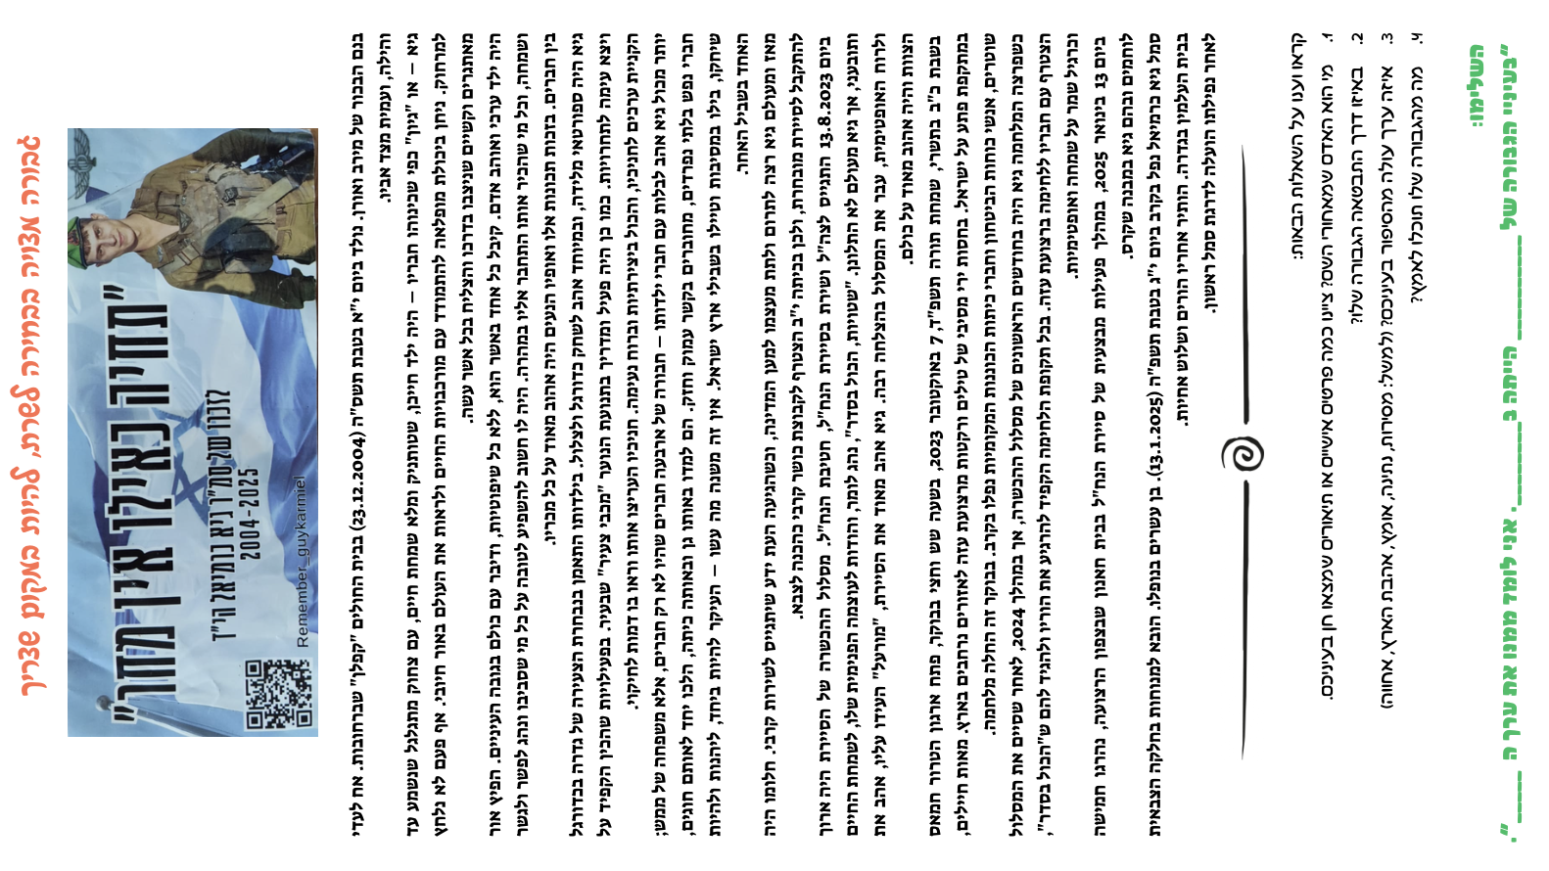
לראות את השבר
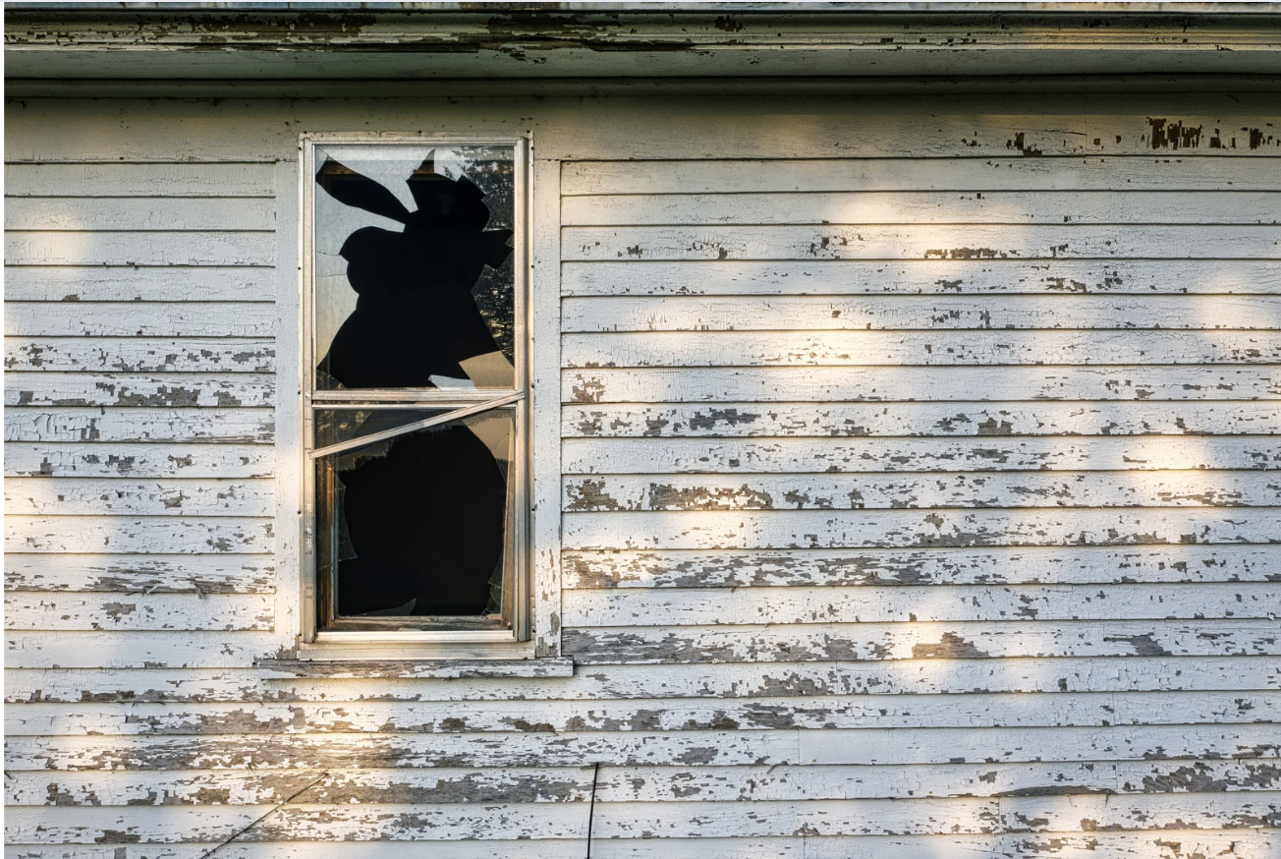
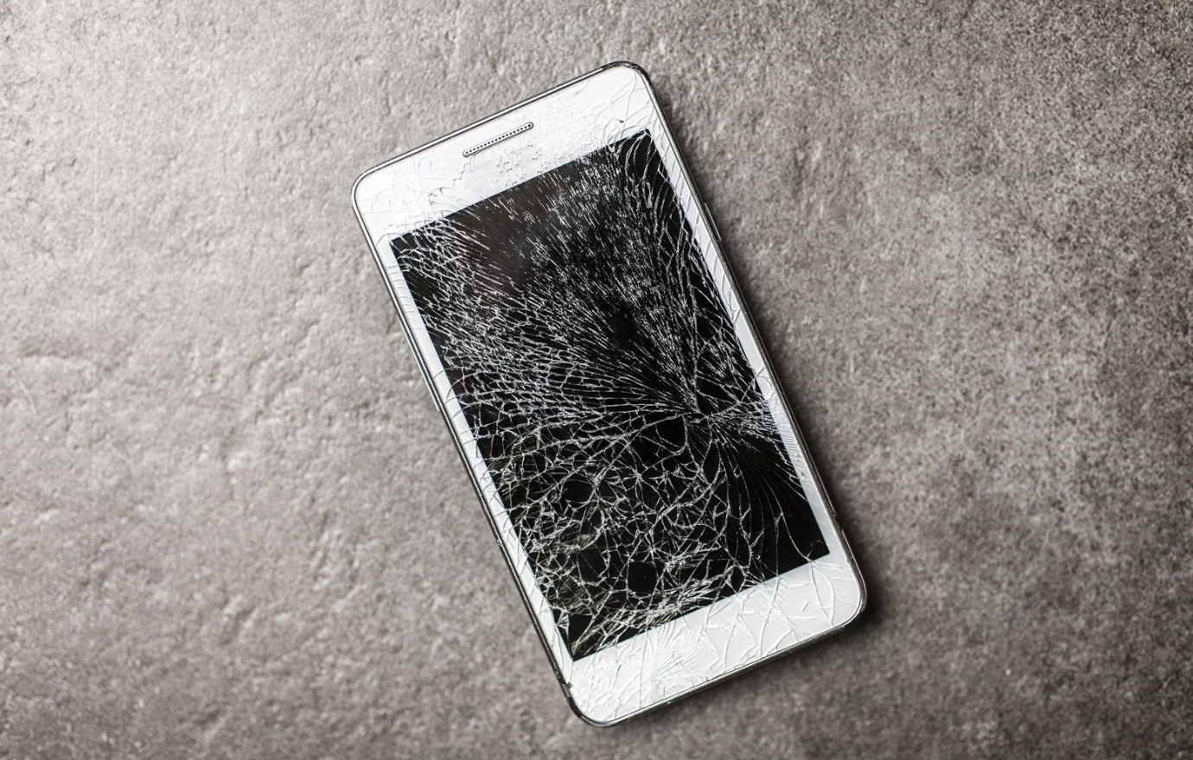
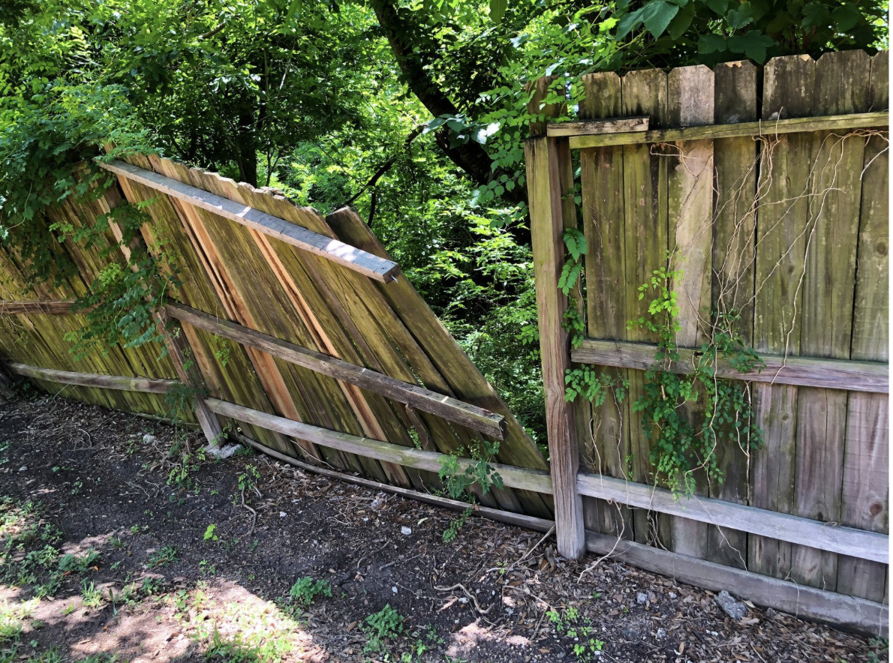

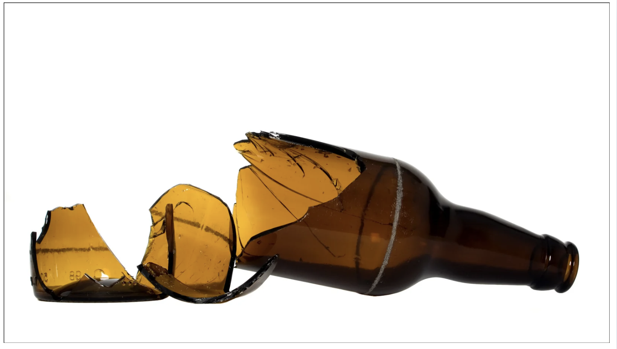
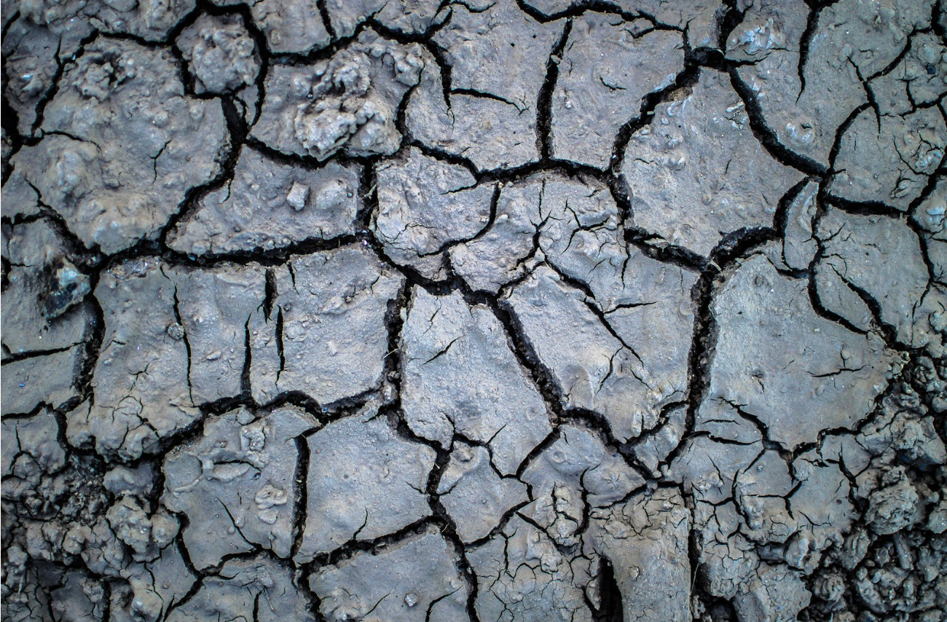
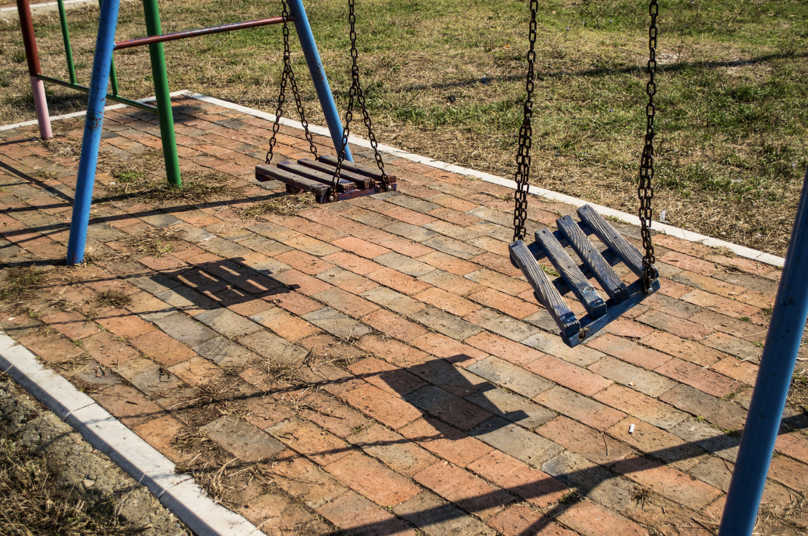
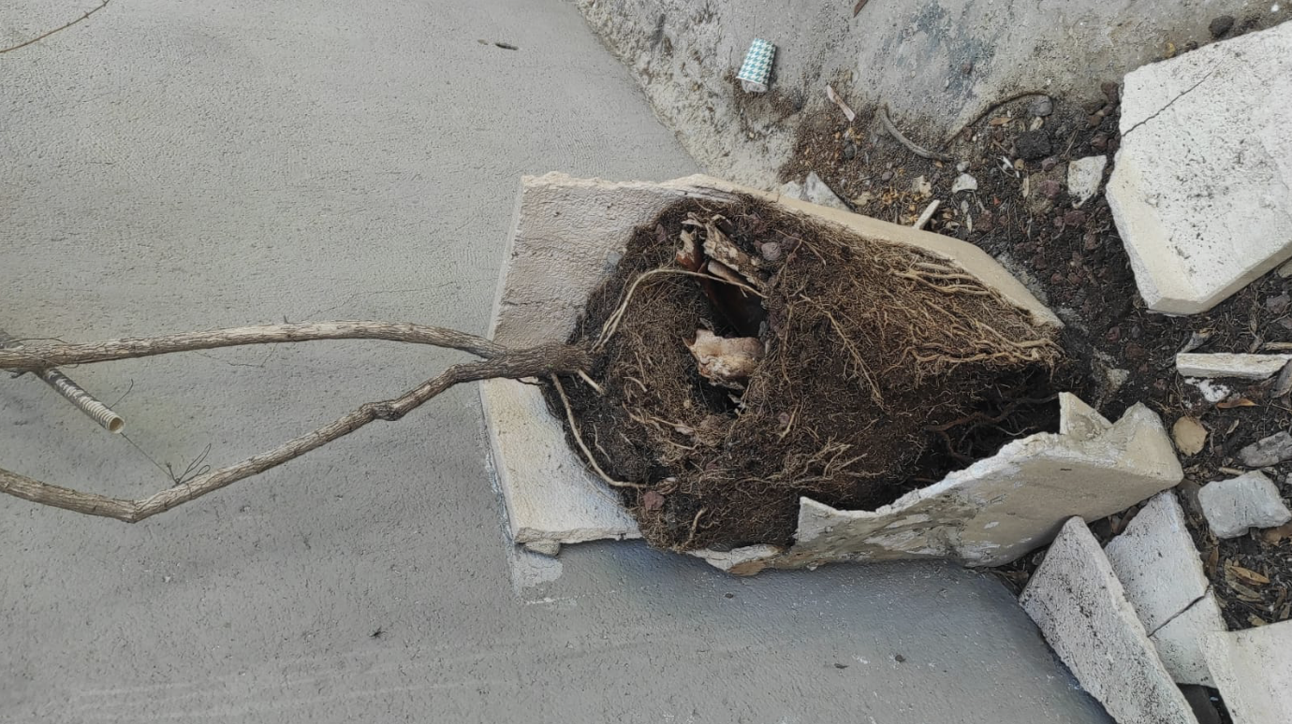
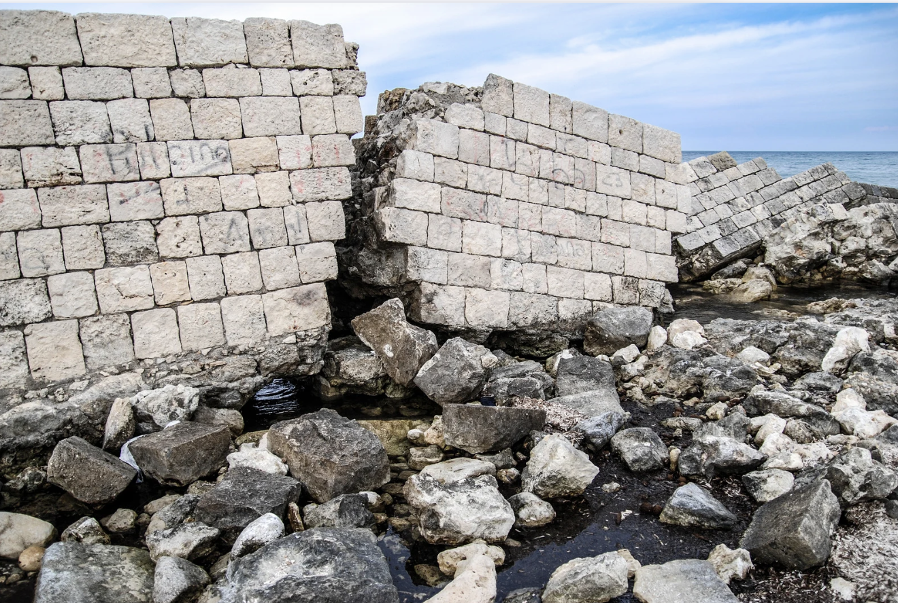

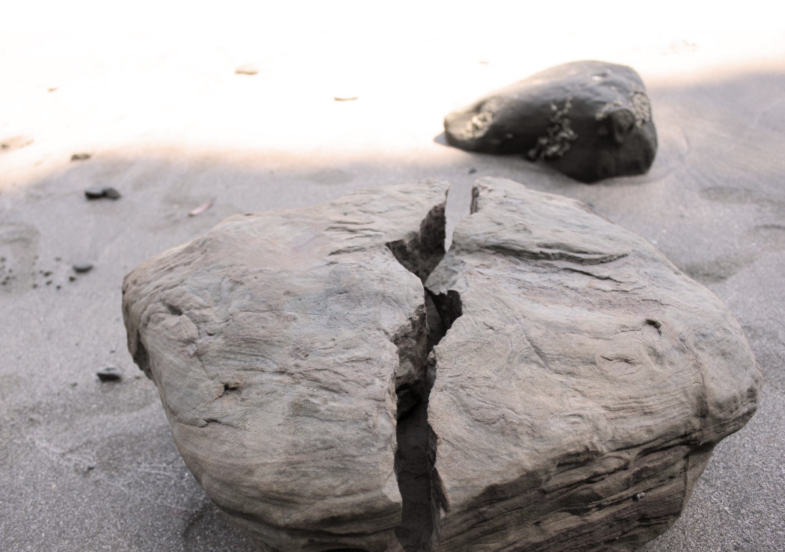

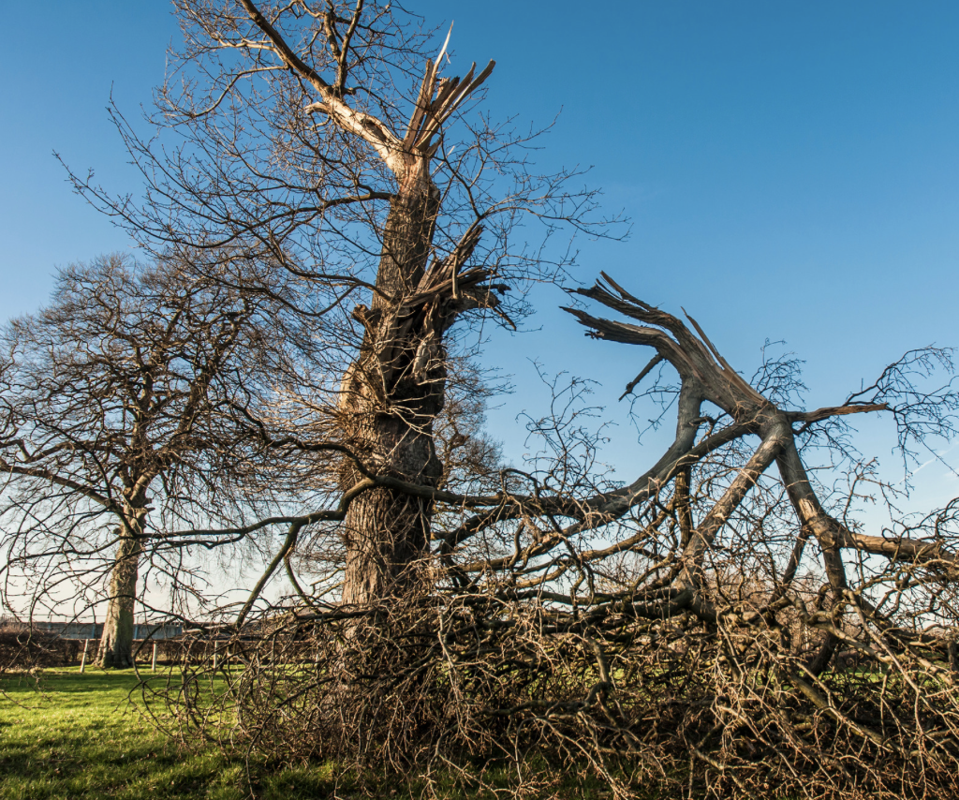

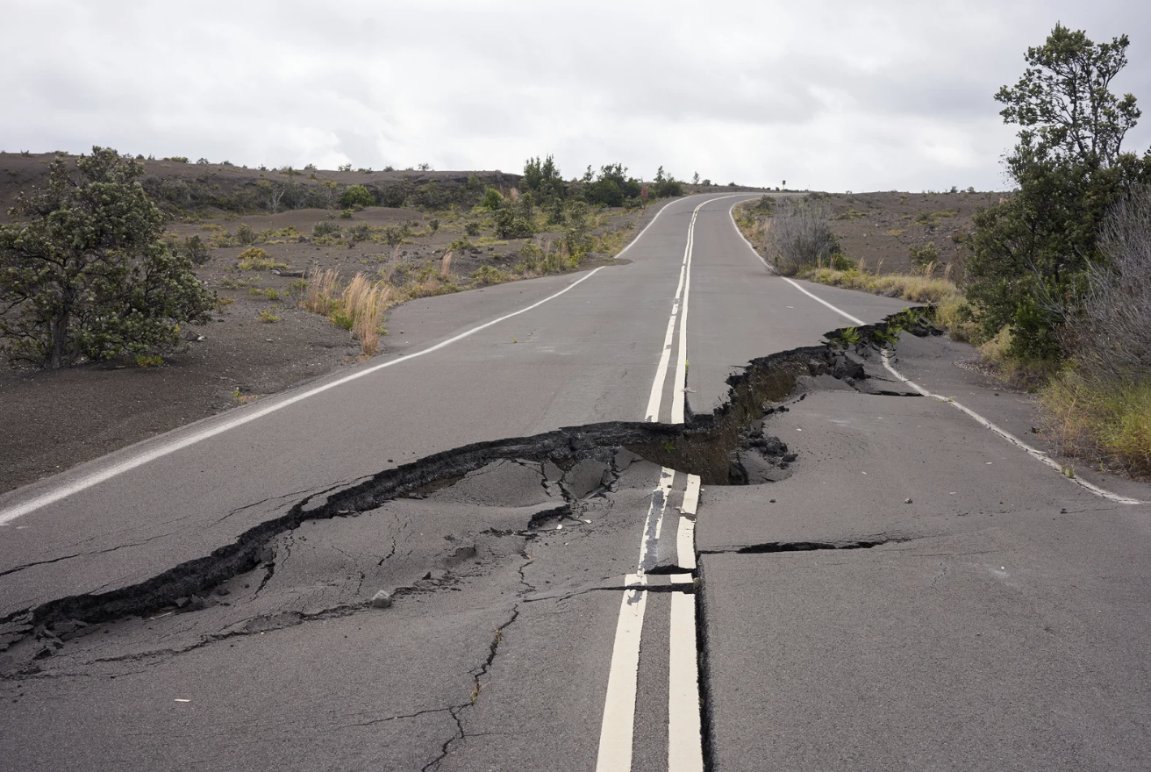
הצעות לציטוטים לשילוב בקיר של תקווה
- יש סדק בכל דבר. זו הדרך של האור להיכנס. (לאונרד כהן)
- אני לא חושבת על כל הסבל, אלא על היופי שעדיין נותר. (אנה פראנק)
- למד מהאתמול, חיה בשביל היום, קווה בשביל המחר. הדבר החשוב הוא לא להפסיק לשאול שאלות. (אלברט איינשטיין)
- תקווה היא כמו הסוכר שבתה: גם אם היא קטנה, היא ממתיקה הכול. (ונפוציוס, פילוסוף סיני)
- זה מדהים כמה קצת מחר יכול לפצות על הרבה אתמול. (גו׳ן גור)
- מעולם לא היו לילה או בעיה שהצליחו לנצח זריחה או תקווה. (ברנרד וויליאמס)

דוגמות מגוונות להתחייבויות אישיות וערכיות
- אחייך בכל בוקר למישהו בבית הספר – גם אם אני לא מכיר אותו.
- אשלח הודעה של עידוד לחבר/ה שמרגיש/ה קצת לבד.
- אעזור לשכן מבוגר בסחיבת הקניות.
- אתחייב לשמור על הסביבה ולהרים פסולת שאני רואה ברחוב.
- אבחר לראות את הטוב שבאחרים, גם אם הם שונים ממני.
- אזכור להקשיב באמת כשמישהו משתף אותי בקושי.
- אשתדל לא לשפוט מהר ולשאול עוד שאלה לפני שאגיב.
- אחפש דרך ליזום פעילות גיבוש בכיתה שלנו.
- אשתף פעולה בפרויקט קהילתי בשכונה שלי.
- אתנדב פעם בחודש במקום שזקוק לעזרה.
- אכתוב מכתב תודה למורה או לחייל שאינו מכיר אותי.
- אקרא על מישהו שנפצע או נפל ואנסה לזכור את שמו ואת סיפורו.
- אבקש סליחה ממישהו שפגעתי בו, גם אם עבר זמן.
- אדבר עם מישהו שאני רואה שהוא עצוב, גם אם אינו חבר קרוב.
- אאמין שמתוך הקושי שלי יכולה לצמוח תקווה לאחרים.

∗ כתיבה ועריכה: אורית שניט. בחרתי להשתמש במטפורה של קיר לפעילות כיוון שקיר עשוי להיסדק או להישבר, אך אפשר לתקן אותו, אפשר להישען עליו, לטפס מעליו ולהיתמך בו. בחרתי להשתמש בקירות הנושאים סטיקרים להנצחת הנופלים ובמקביל ליצור קיר של תקווה לחברה שלנו (א"ש).
להרחבה על תרבות הסטיקר, ראו: שיזף רפאלי, 2010, ״מה הסטיקרים מספרים עלינו״, כלכליסט, https://did.li/O1n6q
תמונת העציץ השבור צלמת אילת הלר, שאר התמונות canva

